**Trx. SU01** ABM Usuario (DES – TEST – PROD-SOLMAN)

La transacción **SU01** (Permite crear usuarios)

**Los usuarios no se transportan. Se crean/borran en cada mandante (Desarrollo-Test-Productivo-Solman).**

La administración del Usuario:

Abarca:

**-Trx. SU01**

**-Límite de Tolerancia**

**-Trx. SM30 ZBloqueo**

**-Matriz A-B-M**

**-Licencia A-B**

TRANSACCION

01 CREAR

02 MODIFICAR

03 VISUALIZAR

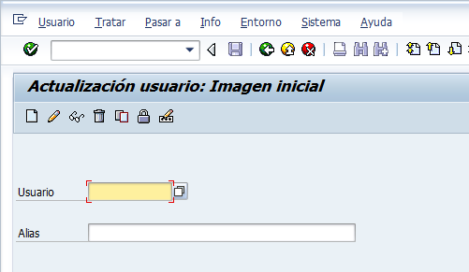

**Figura 1.** Alta Usuario

Al ingresar el usuario podemos crear uno nuevo, modificar, visualizar o borrarlo.



**Figura 2.** Menú Actualización usuario

Cuando ingresamos al menú de actualización de usuario, encontramos las siguientes solapas:

**Dirección:** Me permite modificar los datos del usuario.

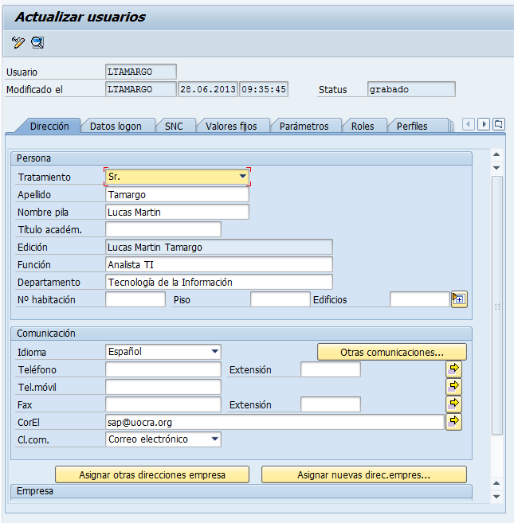

**Figura 3.** Datos del usuario

**Datos Logon:** Me permite modificar la contraseña del usuario:

La reglamentación es: Inicio+año (ej. Inicio2013)

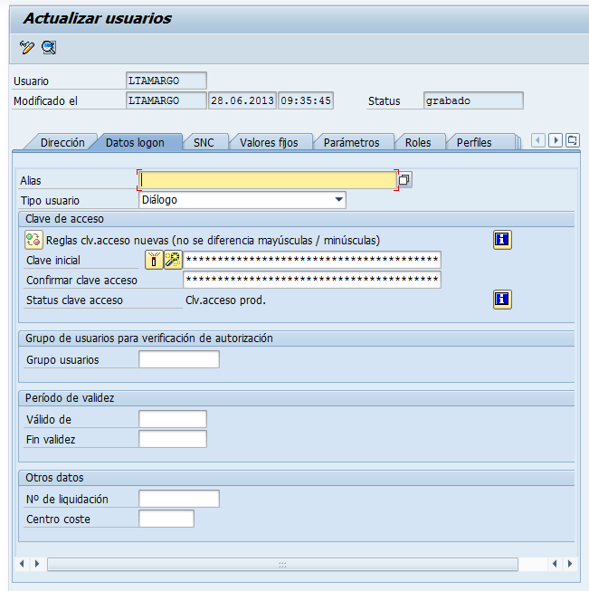

**Figura 4.** Datos Logon

**Valores Fijos:**

Control SPOOL: Impresora que deseo utilizar

Uso horario personal: UTC-3

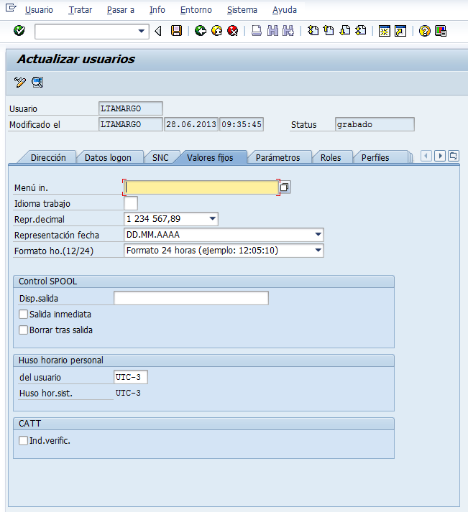

**Figura 5.** Valores Fijos

**Parámetros:** Los parámetros y sus valores seasignan desde la transacción SU3. Para saber el ID de un parámetro, desde un campo determinado se hace “F1 – F9” (info técnica) y se saca el ID del parámetro.

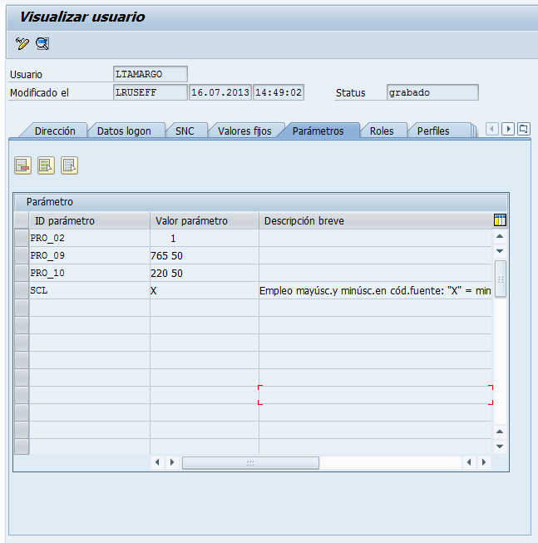

**Figura 6.** Parámetros

**Roles:** Son los permisos que posee el usuario a las distintas transacciones

En esta solapa se pueden ver los roles simples y los roles compuestos.

Desde aquí se le puede dar validez a los roles compuestos modificando la fecha de periodo de validez “desde – hasta”. Por ejemplo se le puede asignar un puesto de trabajo (rol compuesto) por un tiempo estipulado.

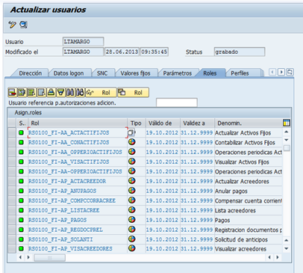

**Figura 7.** Roles

Si realizamos una **baja** o **alta** de **usuario**, primero debemos darlo de alta o baja en los 3 mandantes (Desarrollo-Test-Productivo), paso posterior debemos:

Modificaciones en Masa:

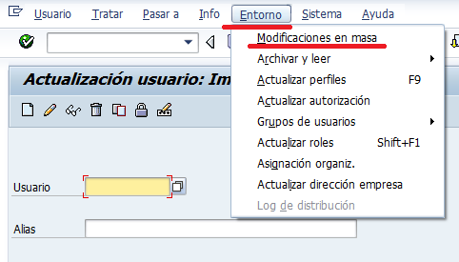

**Figura 8.** Entorno, modificaciones en masa

Para realizar una modificación de un grupo de personas.

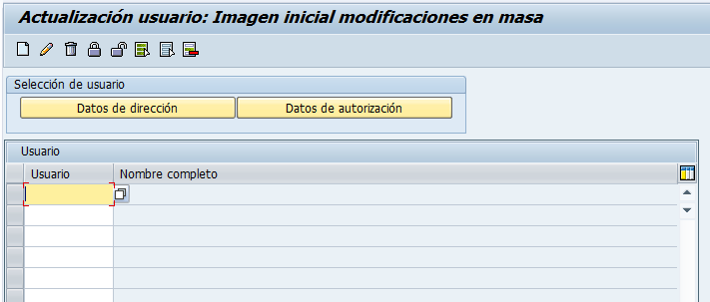

**Figura 9.** Actualización usuario: Imagen inicial modificaciones en masa

Presionamos 

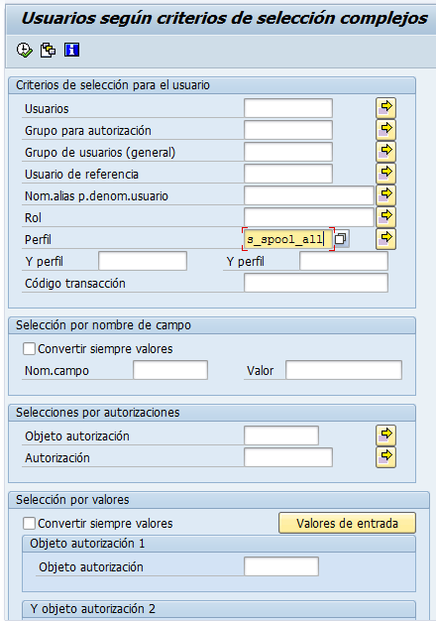

**Figura 10.** Usuarios según criterios de selección complejos

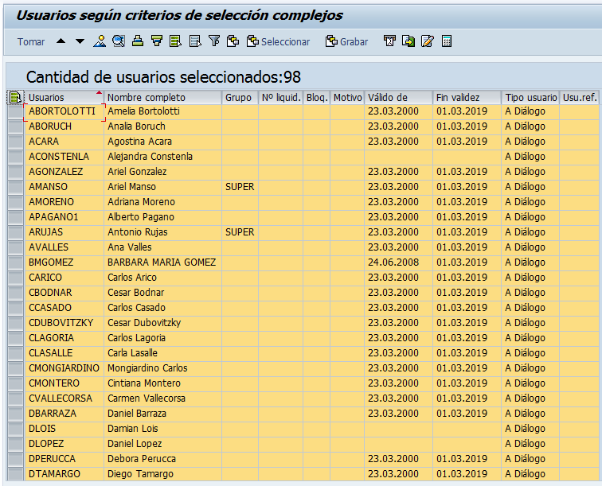

**Figura 11.** Selección de usuarios

Procedemos el botón .

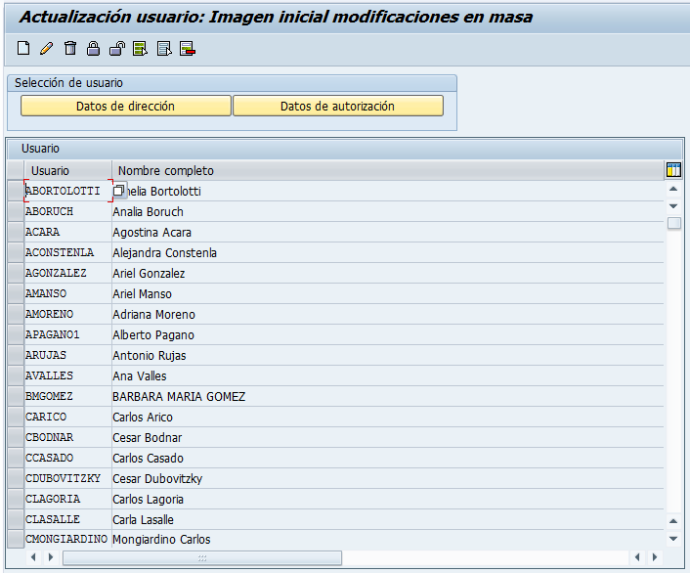

**Figura 12.** Usuarios ya seleccionados

Presionamos el botón .

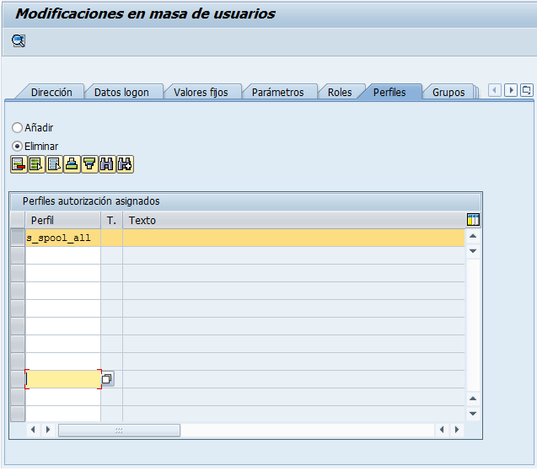

**Figura 13.** Modificaciones en masa de usuarios

Como ejemplo: Ingresamos el perfil que necesitamos sacar a los usuarios y seleccionamos Eliminar y paso posterior.

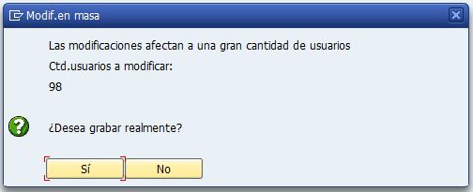

**Figura 14.** Modif. En masa

Al finalizar muestra un LOG.

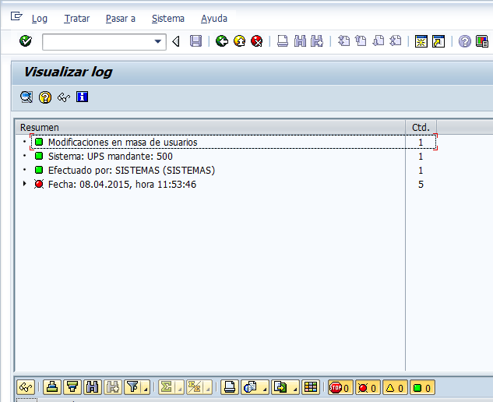

**Figura 15.** Log

**Trx. SPRO** - LIMITE DE TOLERANCIA

Cuando haya un alta de usuario con contabilización de documentos o registración de novedades, hay que crearlo con orden de transporte para poder asignarle el límite de tolerancia.

Ingresar a la Trx. SPRO.

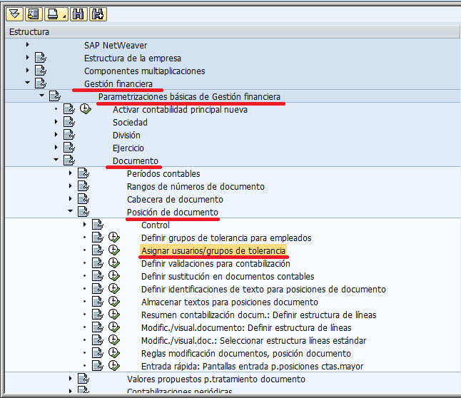

**Figura 16.** Asignar usuarios/grupos de tolerancia

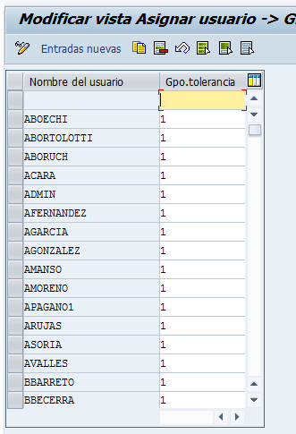

**Figura 17** Modificar vista Asignar usuario -> Grupo Tolerancia: Resumen

Debemos copiar uno del sector a quien necesitamos crear.

Paso posterior debemos transportar la orden.

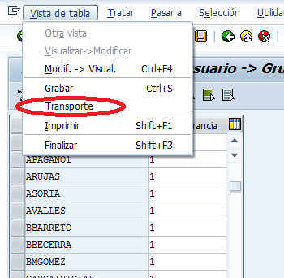

**Figura 18.** Vista de tabla, Transporte

O también al grabar.

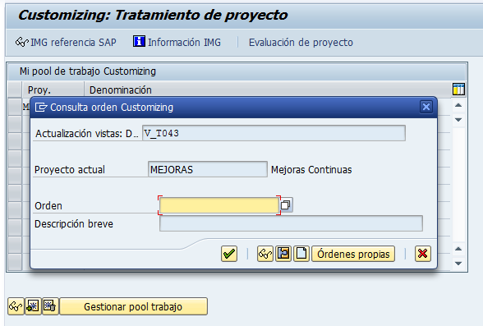

**Figura 19.** Transporte

Se realiza la configuración del desarrollo en cuestión y se graba en la orden de transporte que se generó.

Selecciono orden principal (ejemplo crear un banco propio), (al aparecer incluir)

La orden de transporte lleva el nombre del ticket.

**Liberar la orden:**

Trx SE10 (SAPDEV) me permite ver mis órdenes de transporte.

**Trx. SM30** – TABLA ZBLOQUEO

La Trx SM30 me permite ver las tablas.

ZBLOQUEO (es una tabla con autorizaciones).

Es una tabla para autorizar tipos de bloqueo y contabilización de CME. Las autorizaciones de los bloqueos se encuentran independientes en cada mandante (Sin orden de trasporte porque es en cada mandante).

Los bloqueos están configurados por customizing.

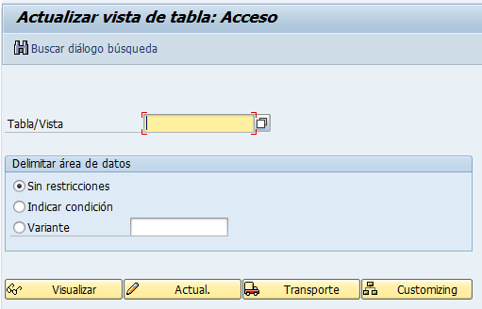

**Figura 20.** Trx. SM30

El icono me permite actualizar la misma

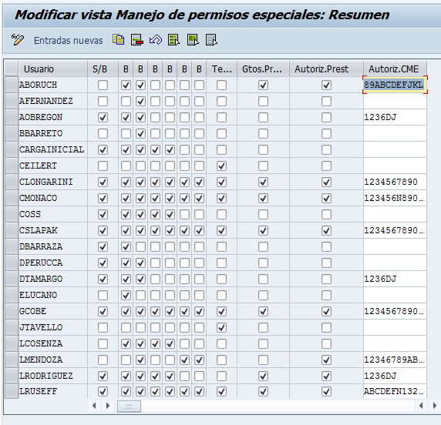

**Figura 21.** Visualizar vista Manejo de permisos especiales: Resumen

Debemos seleccionar el usuario del sector y con el botón  puedo realizar una copia de uno existente. Al finalizar debemos grabar.

Dentro de Solar02 existe un Inventario de Tablas.

Al dar de alta un usuario también se debe dar de alta en la Zbloqueo.

**SOLMAN – BP_GEN** – GENERAR INTERLOCUTOR COMERCIAL

Ingresamos a la trx. BP_GEN para generar interlocutor comercial.

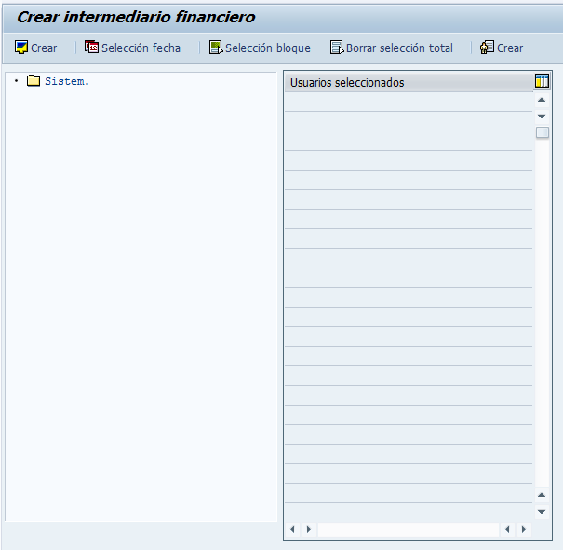

**Figura 22.** Crear Intermediario financiero

Presionamos el botón Crear  y seleccionamos:

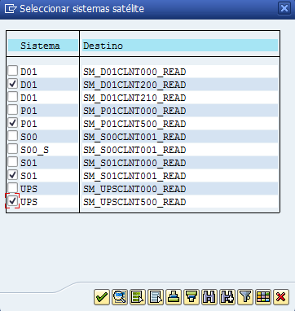

**Figura 23.** Seleccionar sistemas satélite

Al aparecer esta pantalla continuar.

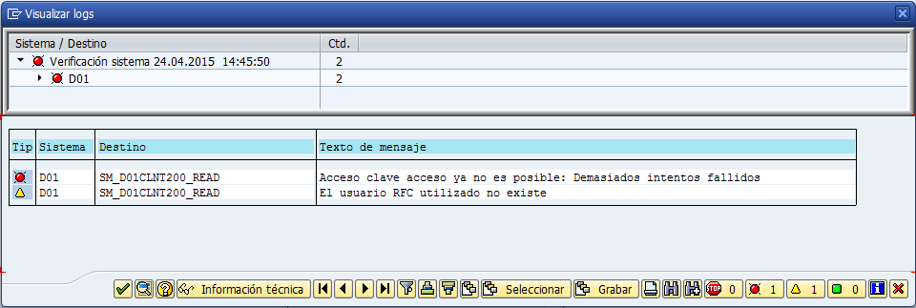

**Figura 24.** Visualizar logs

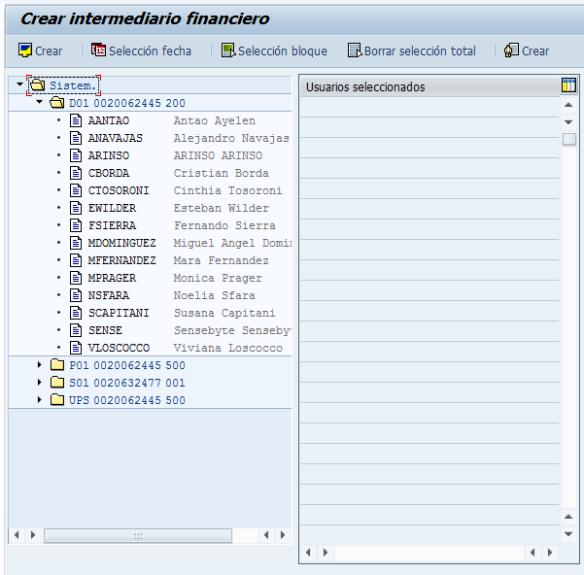

**Figura 25.** Crear intermediario financiero

Al finalizar la selección de usuarios presionamos crear. (Nos permite que los usuarios puedan crear tickets en su respectivo mandante).

**SOLMAN - Trx. SOLAR02** - LICENCIAS

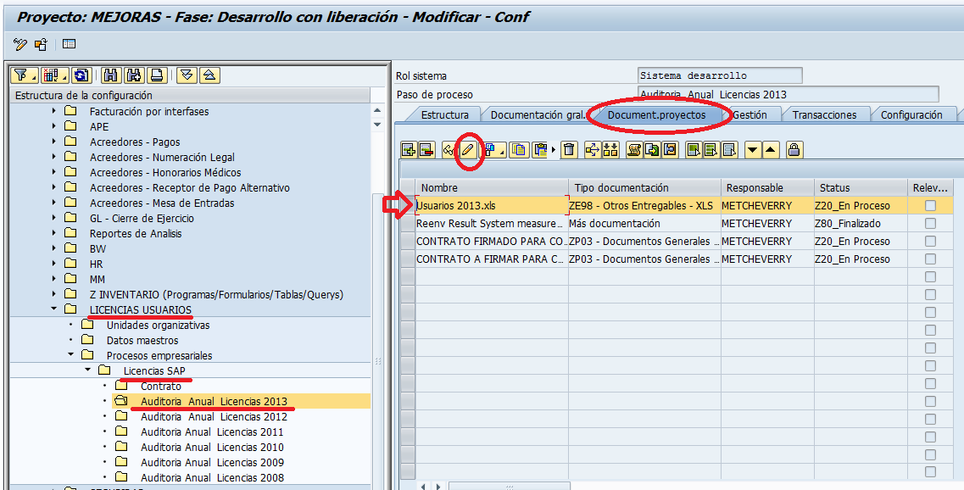

**Figura 26.** Trx SOLAR02 Licencias 2013.xls

Una vez que ingresamos al archivo Usuarios2013.xls, si eliminamos el Usuario lo eliminamos de la planilla, si lo damos de alta copiamos uno igual del mismo sector.

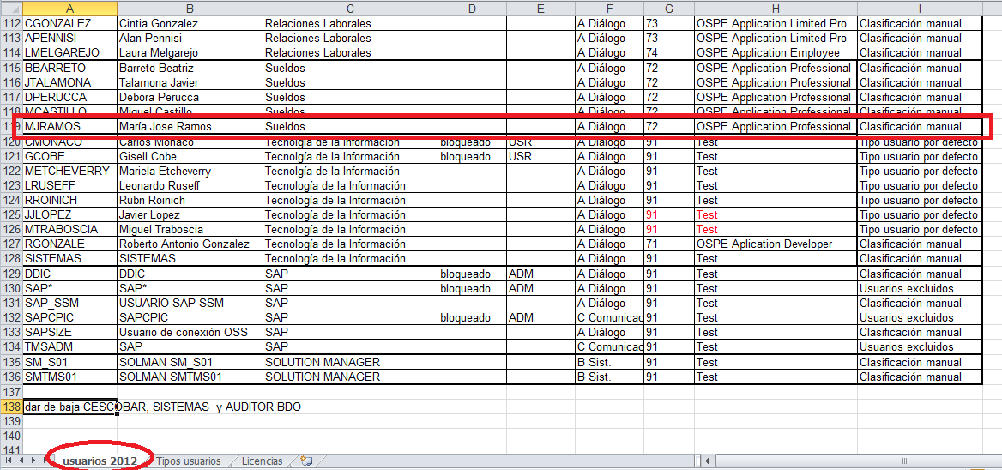

**Figura 27.** Trx. Solapa Usuarios

También actualizar la solapa de cantidad de licencias.

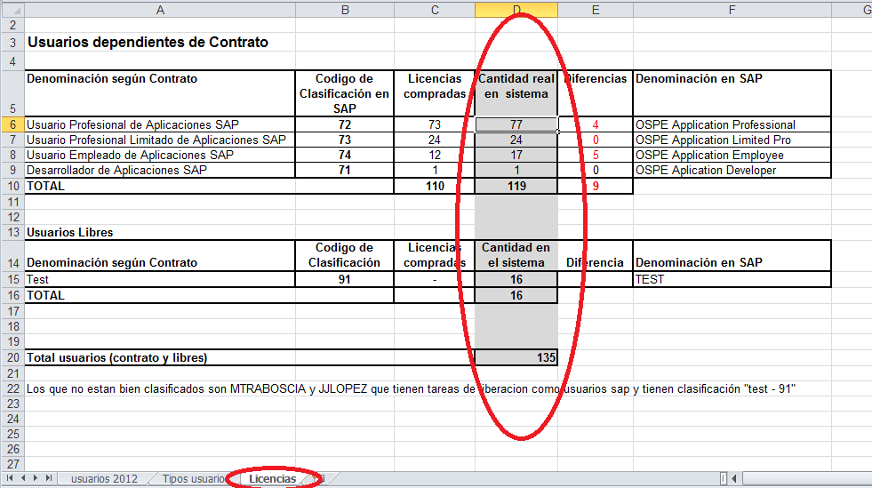

**Figura 28.** Solapa Licencias

**SOLMAN - Trx. SOLAR02** - MATRIZ

También debemos modificar en la Matriz (Donde se alojan todas las autorizaciones):

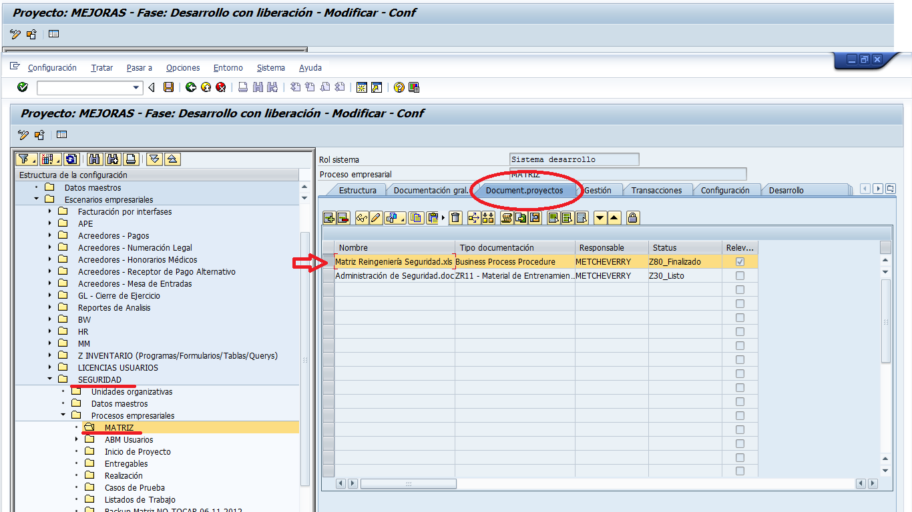

**Figura 29.** Matriz Reingeniería Seguridad.xls

**Pestañas de la Matriz:**

**Rol – Tx:** en esta solapa se puede buscar una transacción en cuestión. Ya sea para ver si ya está otorgada y a qué Rol Simple y de ahí ver a qué Rol Simple (Función) pertenece dicha transacción; o bien para ver si es una transacción faltante.

**Rol Compuesto – Rol Simple:** en esta solapa se va con el Rol Simple y se buscan los puestos que están involucrados.

**Rol Simple – Usuario:** en esta solapa se ven los puestos asignados a cada Rol Simple (Función).

**Pestaña Usuarios – Roles Comp.:** Selecciono el usuario que debo dar de baja y la elimino.

En caso de dar de alta un usuario se copia un usuario del mismo sector.

En caso de crear un rol nuevo (Es decir agregar un nuevo Rol).

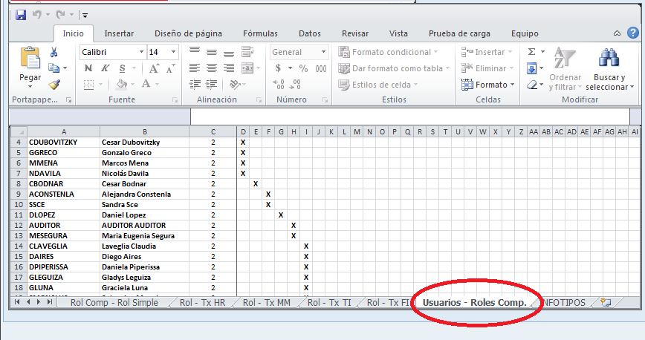

**Figura 30.** Excel solapa Usuarios – Roles comp.

**Pestaña Rol – Tx FI:** Al agregar una Trx. a un Rol Simple (Ej. Finanzas) debemos seleccionar la pestaña Rol_Tx FI, selecciono la Trx. que estuve trabajando F.80 (anular documentos en masa) y el Rol RS0100_FI-AP_ANUPAGOS/RS0200_FI-AP_ANUPAGOS y las marco.

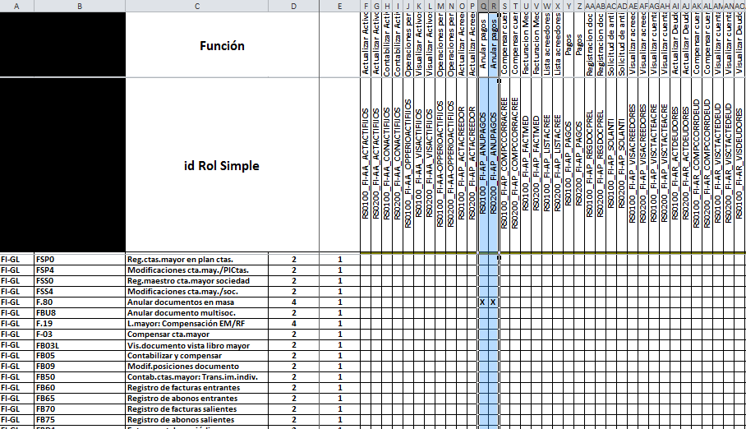

**Figura 31.** Matriz Excell

**Trx. SM04 TRANSACCIONES ABIERTAS X USUARIOS**

Permite ver Usuarios con las transacciones que están siendo ejecutadas y para borrar alguna que no sirve o bien desbloquear una cuenta.

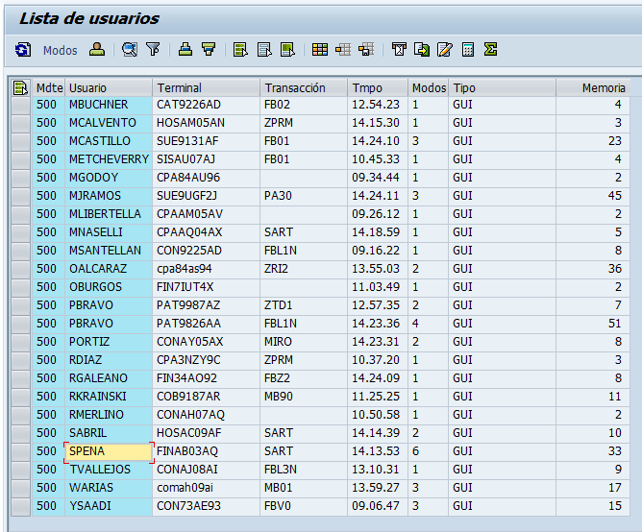

**Figura 32.** Trx. SM04

Presionando doble click sobre el usuario podemos ver las transacciones.

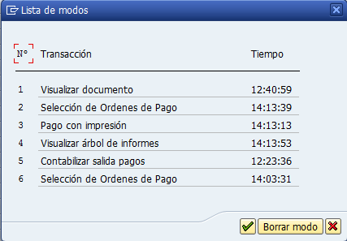

**Figura 33.** Lista de modos

Podemos seleccionar una y presionando el botón  la elimina.